**Camada de Transporte ( camada 3)**

Responsável pela comunicação entre os pontos (hosts) envolvidos. Ela tem como função a manutenção da confiabilidade e integridade da comunicação, verificando se o pacote alcançou seu destino e se os dados nele contidos chegaram de maneira integra.

Aqui encontramos o TCP, utilizado na conexão ponto-a-ponto. Sendo um protocolo de conexão mais confiável, ele é utilizado em aplicações que não possuem muita tolerância à perda de pacotes.

Também encontramos o protocolo UDP (User Datagram Protocol), um protocolo com conexão não tão confiável. Ele não verifica a confiabilidade e a integridade da informação, porém, por não possuir as características de controle que são pertinentes ao TCP, permite a transmissão mais rápida da informação.

Assim, temos o TCP como principal protocolo para conexão entre aplicações e o UDP para tráfego de mídias (vídeos e áudios), onde a velocidade é mais importante do que a integridade.

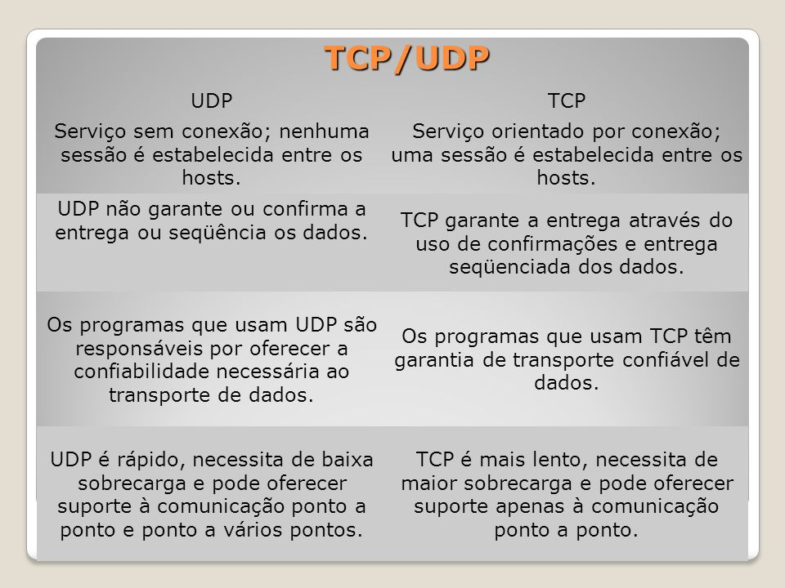

**Camada de Internet ou Rede (Camada 2)**

Pode-se dizer que aqui está o GPS do pacote TCP/IP, pois dentro dessa camada é que encontramos os endereços de origem e destino de uma conexão.

Durante todo o tráfego do pacote pela rede ele encontra diversos equipamentos que o direcionam para a melhor rota afim de atingir seu destino. Esses equipamentos são chamados de roteadores e pode-se, em uma analogia, defini-los como nós de uma rede.

O roteador ao receber o pacote efetua a leitura da camada de Internet (ou Rede), verifica o endereço de destino, checa a lista interna de rotas que possui, e direciona o pacote para o caminho adequado, que pode ser o caminho mais longo com menor tráfego ou o mais curto.

Ao chegar ao destino, o equipamento armazena o endereço de origem do pacote recebido, aciona a aplicação solicitada na camada de Transporte, realiza a ação pedida na camada de Aplicação, formula a resposta, encapsula a resposta em outro pacote TCP/IP, coloca como destino o endereço de origem armazenado e insere seu endereço como o de origem.

Dentro dessa camada podemos encontrar os protocolos ICMP e o IGMP. O primeiro é utilizado para transmitir diagnósticos sobre a rede que está trafegando. O segundo é utilizado para o gerenciamento do multicast de dados.

Outra função dessa camada é transportar protocolos de roteamento. Por exemplo, o BGP, o OSPF e o RIP, que entregam aos roteadores, durante a passagem do protocolo por eles, informações capturadas sobre o tráfego na rede. Isso permite que esses equipamentos aprimorem suas listas de rotas. Além disso, direcionem os próximos pacotes de maneira mais adequada.